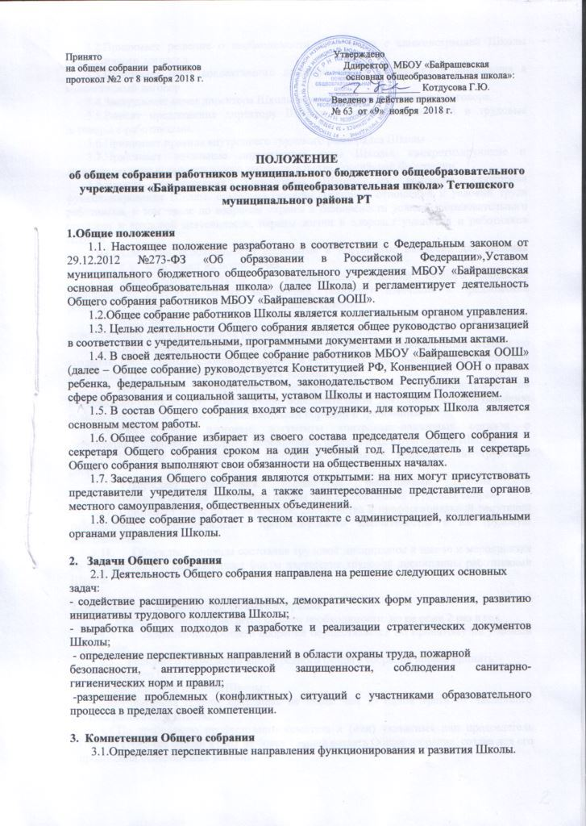

- Принимает решение о необходимости заключения с администрацией Школы коллективного договора.
- Принимает текст коллективного договора, вносит изменения и дополнения в коллективный договор.
- Заслушивает отчет директора Школы о реализации коллективного договора.
- Вносит предложения директору Школы о внесении изменений в трудовые договоры с работниками.
- Принимает правила внутреннего трудового распорядка Школы.
- Принимает локальные нормативные акты Школы, конкретизирующие и детализирующие нормы трудового законодательства Российской Федерации.
- Вносит предложения Учредителю Школы по вопросам улучшения функционирования Школы, совершенствования трудовых отношений и условий труда работников, в том числе по вопросам охраны и безопасности условий образовательного процесса и трудовой деятельности, охраны жизни и здоровья учащихся и работников Школы.
- Создает при необходимости временные и постоянные комиссии для решения вопросов, и устанавливает их полномочия.
- Осуществляет контроль за выполнением решений Общего собрания, информирует коллектив об их выполнении, реализует замечания и предложения работников по совершенствованию деятельности Школы.
- Заслушивает информацию директора, заместителей директора, иных ответственных лиц о выполнении решений Общего собрания.
- Осуществляет общественный контроль за работой администрации Школы по созданию необходимых условий для охраны и укрепления здоровья, организации питания работников Школы, созданию безопасных условий труда.
- Осуществляет общественный контроль за работой администрации по материально-техническому обеспечению образовательной деятельности, оборудованию помещений в соответствии с установленными нормами и требованиями.
- Рассматривает итоговые документы контрольно-надзорных органов о результатах контрольно-надзорных мероприятий, проводимых в отношении Школы.
- Избирает представителей работников Школы в комиссию по трудовым спорам.
- Утверждает требования, выдвинутые работниками Школы или представительным органом работников школы при коллективных трудовых спорах.
- Принимает меры по защите чести, достоинства и профессиональной репутации работников по предупреждению противоправного вмешательства в их трудовую деятельность.
- Обсуждает вопросы состояния трудовой дисциплины в школе и мероприятия по ее укреплению, рассматривает факты нарушения трудовой дисциплины работниками Школы.

4.Организация деятельности Общего собрания
4.1.Общее собрание проводится по мере необходимости, но не реже 2 раз в год.
  - Деятельность Общего собрания осуществляется по принятому на учебный год плану.
  - Решение о проведении внеочередного Общего собрания вправе принять:
- директор Школы;
- профсоюзный комитет Школы;
- инициативная группа, состоящая не менее чем из одной трети от численного состава работников Школы;
4.4.По требованию профсоюзного комитета и (или) указанных лиц председатель Общего собрания обязан в срок не более 15 дней созвать Общее собрание, создав для его проведения необходимые условия.
  - Повестку дня Общего собрания формируют органы или лица, принявшие решение о его созыве. При этом другие органы или лица вправе вносить в повестку дня для рассмотрения Общим собранием другие вопросы.
  - Органы (лица), созывающие Общее собрание, совместно с председателем Общего собрания определяют:
- дату, место и время проведения Общего собрания;
- порядок сообщения работникам о проведении Общего собрания;
- перечень информации (материалов), представляемой работникам при подготовке к проведению Общего собрания.

5. Организация проведения Общего собрания
5.1.Регистрация участников Общего собрания проводится с целью достоверного учета участников общего собрания, подсчета их общего числа, установления наличия кворума для его проведения; исключения возможности участия в Общем собрании посторонних лиц.
5.2.Регистарцию участников Общего собрания проводит секретарь, который докладывает Общему собранию о численном составе зарегистрированных участников, наличии или отсутствии кворума.
5.3.Общее собрание считается правомочным, если в его работе принимают участие не менее 2/3 от списочного количества работников МБОУ.
- В назначенное время председатель Общего собрания, объявляет его начало и предоставляет слово секретарю, проводившему регистрацию участников.
- Если на момент окончания регистрации кворум не собран, объявляется иная дата проведения Общего собрания. Такое Общее собрание проводится по повестке дня несостоявшегося собрания, ее изменение не допускается.
- По предложению председателя Общее собрание избирает счетную комиссию в составе не менее 3 человек. Председатель открывает и закрывает Общее собрание, предоставляет слово его участникам, обеспечивает соблюдение регламента, контролирует обстановку, выносит на голосование вопросы повестки дня, утверждения протоколов счетной комиссии, подписывает протокол Общего собрания.
- Принятие решений по вопросам повестки дня и утверждения документов Общего собрания осуществляется путем открытого голосования его участников простым
большинством голосов. Передача права голосования одним участником Общего собрания другому запрещается.
  - По требованию не менее одной трети участников Общего собрания по отдельным вопросам повестки дня может проводиться тайное голосование.
  - По итогам голосования счетная комиссия составляет протокол, подписываемый ее членами. После утверждения протокола Общим собранием бюллетени для голосования опечатываются и приобщаются к материалам собрания, хранящимся в МБОУ.
  - .Протокол об итогах голосования подлежит приобщению к протоколу
собрания.
  - Итоги голосования оглашаются на Общем собрании, в ходе которого проводилось голосование.
  - Решения Общего собрания доводятся до сведения трудового коллектива МБОУ не позднее, чем в течение 5 дней после прошедшего заседания.

6. Ответственность Общего собрания
6.1.Общее собрание несет ответственность:
- за выполнение, выполнение не в полном объеме или невыполнение закрепленных за ним задач;
- соответствие принимаемых решений законодательству Российской Федерации, подзаконным нормативным правовым актам, Уставу ОО;
- за компетентность принимаемых решений.

7. Делопроизводство Общего собрания
7.1.Заседания Общего собрания оформляются протоколом.
7.2.Проткол Общего собрания составляется не позднее 3 дней после его завершения. В протоколе указываются: место и время его проведения; присутствующие на Общем собрании; повестка дня; вопросы, поставленные на голосование и итоги голосования по ним; принятые решения.
- Протоколы подписываются председателем и секретарем Общего собрания.
- В случае обнаружения ошибок, неточностей, недостоверного изложения фактов в протоколе Общего собрания, участник Общего собрания вправе требовать от председателя его изменения. В свою очередь, председатель обязан принять меры по внесению в протокол соответствующих изменений и уточнений, а также сделать соответствующее сообщение к следующему Общему собранию, внеся данный вопрос в его повестку дня.
- Нумерация протоколов ведется от начала учебного года.
- Книга протоколов Общего собрания нумеруется постранично, прошнуровывается, скрепляется подписью директора Школы и печатью.
- Книга протоколов Общего собрания хранится в делах Школы. и передается по акту (при смене руководителя, передаче в архив).

